舞蹈 社团活动记录

活动过程 | 时间：4月 2 日 | 地点：舞蹈房 | 人数：18
具  体  内  容 | - 二年级成员点名，组织教学  - 学习舞蹈《不上你的当》  - 师生共同观看范例视频  - 学习动作  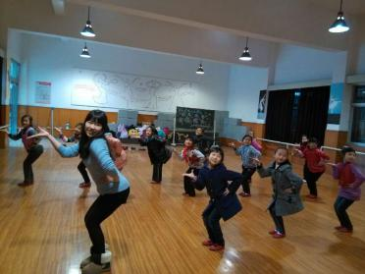
备
注

舞蹈 社团活动记录

活动过程 | 时间：4月 3 日 | 地点：舞蹈房 | 人数：18
具  体  内  容 | 1.二年级成员点名，组织教学  2.学习舞蹈《不上你的当》  3师生共同观看范例视频  4.学习动作  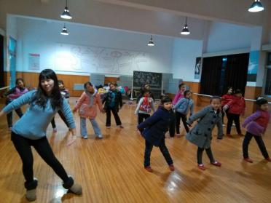
备
注

舞蹈 社团活动记录

活动过程 | 时间：4月 7 日 | 地点：舞蹈房 | 人数：40
具  体  内  容 | 1.一年级成员点名，组织教学  2.地面基本形体训练  - 换衣服鞋子  - 原地坐下，要求挺胸，抬头，背直，两臂打开放于身体两侧，手心朝地。  - 复习勾，绷脚背，要求同上。  - 跟音乐进行勾，绷脚背组合练习。1,2勾脚背，3,4绷脚背。8个8拍后换1,2左脚勾，右脚绷。3,4右脚勾，左脚绷。要求同上  3.结束，学生换衣服。
备
注

舞蹈 社团活动记录

活动过程 | 时间：4月 9 日 | 地点：舞蹈房 | 人数：18
具  体  内  容 | 1.二年级成员点名，组织教学  2.学习舞蹈《不上你的当》  3.师生共同观看范例视频  4.学习动作  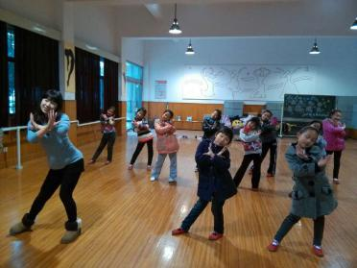
备
注

舞蹈 社团活动记录

活动过程 | 时间：4月 10 日 | 地点：舞蹈房 | 人数：18
具  体  内  容 | 1.二年级成员点名，组织教学  2.地面基本形体训练  （1）新授踢前腿  （2）要求：踢腿时眼睛注视前方，脚背和膝盖绷直。力量伸展到脚尖，脚尖领先抬起，落地轻。上半身保持正直，不可极力向前移。  （3）两手架于身体两侧，主力腿不动，动力腿后点地，向上踢，找额头位置。不需太高，保持正确姿态。  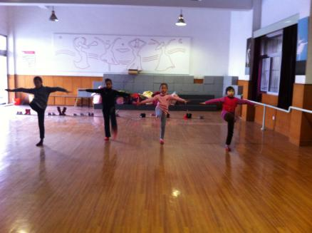
备
注

舞蹈 社团活动记录

活动过程 | 时间：4月 12 日 | 地点：舞蹈房 | 人数：40
具  体  内  容 | 1.一年级成员点名，组织教学  2.地面基本形体训练  3、复习压脚背  （1）确定地面位置  （2）学习地面练习：压脚背  （3）压脚背：原地坐在地上，两腿前伸，肩平，腰直，双手再然放于身体两侧，手心朝下，指尖点地。  （4）两人一组，互相压脚背。要求：右手虎口对准脚背，四指并拢放于脚掌下，大拇指用力将脚背朝地心方向压。右手固定脚跟位置。  （5）要求学生在压得过程中，膝盖保持绷直。  （6）师进行示范，生互相压，师纠正不足。  4、结束教学
备
注

舞蹈 社团活动记录

活动过程 | 时间：4月 16 日 | 地点：舞蹈房 | 人数：18
具  体  内  容 | 1.二年级成员点名，组织教学  2.地面基本形体训练  （1）复习踢前腿  （2）要求：踢腿时眼睛注视前方，脚背和膝盖绷直。力量伸展到脚尖，脚尖领先抬起，落地轻。上半身保持正直，不可极力向前移。  （3）两手架于身体两侧，主力腿不动，动力腿后点地，向上踢，找额头位置。不需太高，保持正确姿态。  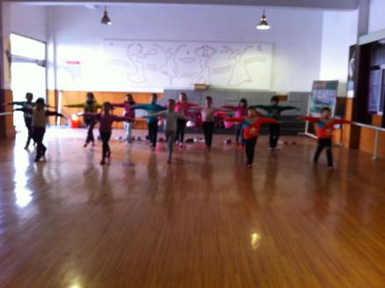
备
注

舞蹈 社团活动记录

活动过程 | 时间：4月 17 日 | 地点：舞蹈房 | 人数：18
具  体  内  容 | 1.二年级成员点名，组织教学  2.地面基本形体训练  （1）复习踢前腿  （2）要求：踢腿时眼睛注视前方，脚背和膝盖绷直。力量伸展到脚尖，脚尖领先抬起，落地轻。上半身保持正直，不可极力向前移。  （3）两手架于身体两侧，主力腿不动，动力腿后点地，向上踢，找额头位置。不需太高，保持正确姿态。  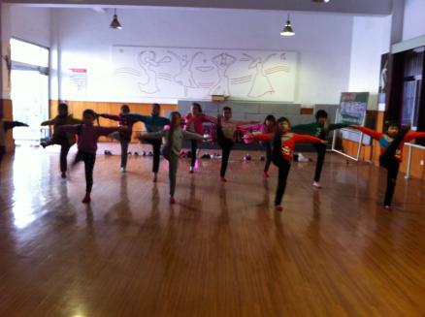
备
注

舞蹈 社团活动记录

活动过程 | 时间：4月 19 日 | 地点：舞蹈房 | 人数：40
具  体  内  容 | 1.一年级成员点名，组织教学  2.地面基本形体训练  3、复习压脚背  （1）确定地面位置  （2）学习地面练习：压脚背  （3）压脚背：原地坐在地上，两腿前伸，肩平，腰直，双手再然放于身体两侧，手心朝下，指尖点地。  （4）两人一组，互相压脚背。要求：右手虎口对准脚背，四指并拢放于脚掌下，大拇指用力将脚背朝地心方向压。右手固定脚跟位置。  （5）要求学生在压得过程中，膝盖保持绷直。  （6）师进行示范，生互相压，师纠正不足。  4、结束教学
备
注

舞蹈 社团活动记录

活动过程 | 时间：4月 23 日 | 地点：舞蹈房 | 人数：18
具  体  内  容 | 1.二年级成员点名，组织教学  2.学习舞蹈《不上你的当》  3.师生共同观看范例视频  4.学习动作  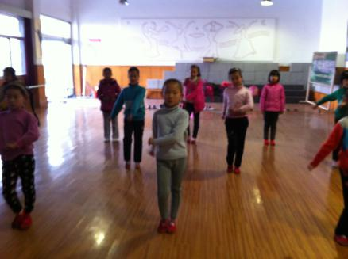
备
注

舞蹈 社团活动记录

活动过程 | 时间：4月 24 日 | 地点：舞蹈房 | 人数：18
具  体  内  容 | 1.二年级成员点名，组织教学  2.学习舞蹈《不上你的当》  3.师生共同观看范例视频  4.学习动作  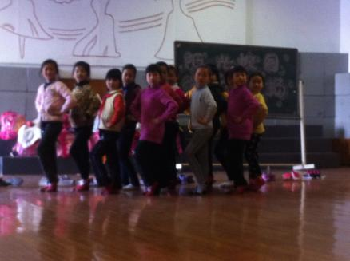
备
注

舞蹈 社团活动记录

活动过程 | 时间：4月 26 日 | 地点：舞蹈房 | 人数：40
具  体  内  容 | 1、一年级成员点名，组织教学  2、复习勾绷脚背，压左右前腿，压左右旁腿，压左右后腿。  3、新授压开肩  （1）确定把杆位置  （2）提出把杆要求：开 绷 直  （3）开肩：面对把杆立于把杆一米处，双脚分开与肩同宽。双手轻轻搭与把杆上。  （4）要求：双腿直膝，支撑脚要全脚着地，脚趾抓地，肩塌，腰塌。  （5）跟音乐配合，同伴两人相互压肩。  （6）纠正不足，再跟音乐做一遍  4、结束教学
备
注

